OBJAVA ZA MEDIJE

U HAZU ODRŽAN 5. SIMPOZIJ KIRURŠKO I NEKIRURŠKO
LIJEČENJE BOLNE KRALJEŠNICE

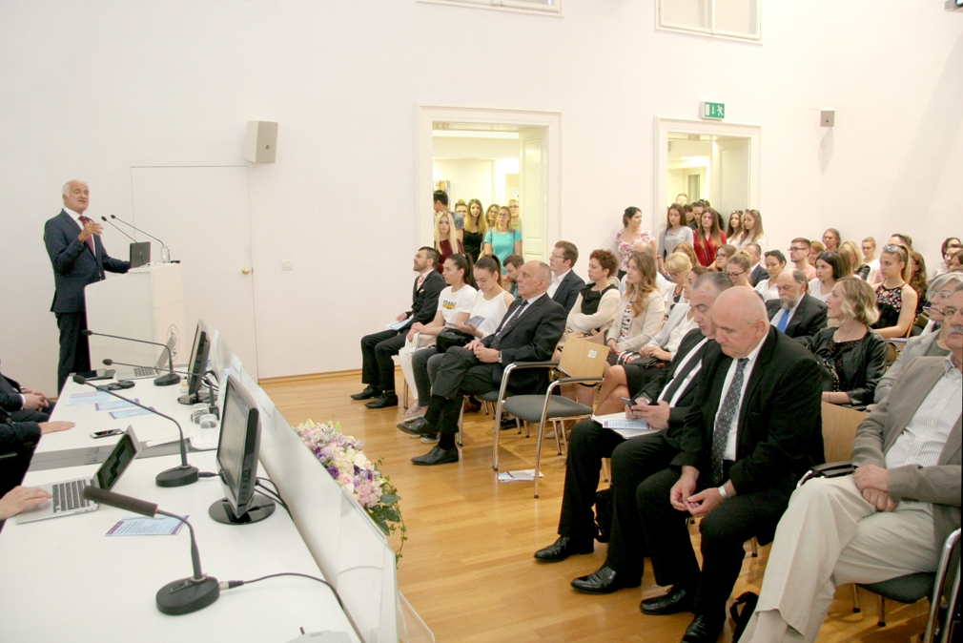

Zagreb, 9. lipnja 2017. – Pod pokroviteljstvom Razreda za medicinske znanosti Hrvatske akademije znanosti i umjetnosti i u organizaciji Klinike za neurokirurgiju KBC-a Sestre milosrdnice, Hrvatskog spinalnog društva Hrvatskog liječničkog zbora i Udruge neurokirurga jugoistočne Europe (SeENS), u petak 9. lipnja u HAZU je održan 5. simpozij Kirurško i nekirurško liječenje bolne kralješnice na kojem su uz liječnike-neurokirurge, neurologe i anesteziologe iz Hrvatske sudjelovali i liječnici iz Bosne i Hercegovine, Makedonije i Srbije te brojni studenti.
Tema ovogodišnjeg simpozija bila je multidisciplinarni pristup liječenju degenerativnih bolesti kralješnice. Navedene bolesti spadaju u tzv. bolesti modernog doba, uvjetovane načinom življenja današnjeg homo sapiensa. Multidisciplinarni (neurološki, neurokirurški, anesteziološki, fizijatrijski) pristup nužan je u liječenju bolne kralješnice, te predstavlja optimalan način liječenja bolesti kralješnice. Riječ je o petom simpoziju posvećenom bolestima kralježnice koji se održava u HAZU pa je predsjednik Akademije akademik Zvonko Kusić u svom uvodnom govoru kazao da se time stvara jedna nova tradicija, podsjetivši na još neke od skupova iz područja zdravstva koji se u HAZU održavaju već nuži niz godina. Podsjetio je i na zasluge KBC-a Sestre milosrdnice za razvoj hrvatske neurokirurgije te istaknuo ulogu sadašnjeg pročelnika Zavoda za spinalnu kirurgiju prof. dr. sc. Krešimira Rotima, ujedno i predsjednika Hrvatskog spinalnog društva. Ranije se na simpozijima o bolestima kralježnice govorilo o minimalno invazivnoj kirurgiji i njenim nedostacima, tumorima kralježnice, te o stabilizacijskim tehnikama u kirurškom liječenju kralježnice.
Tajnik Razreda za medicinske znanosti HAZU akademik Marko Pećina pohvalio je održavanje skupova o bolestima kralježnice zbog multidisciplinarnog pristupa problemima iz tog područja te upozorio da su bolesti kralježnice najčešći razlog bolovanja u razvijenim zemljama. Prema riječima prof. dr. sc. Krešimira Rotima, 90 posto svjetske populacije bar jednom u životu ima bolove i probleme s kralježnicom zbog nedovoljnog kretanja.
„Najbolja je prevencija da ljudi paze na svoju tjelesnu težinu i da budu fizički aktivni kako do problema s kralježnicom ne bi ni došlo ili kako bi ih odgodili“, kazao je Rotim.

Marijan Lipovac
Ured za odnose s javnošću i medije HAZU

